生态气象服务信息

2021年第1期（总第1期）

青海省生态气象中心 2021年07月22日

**2021年07月玉树市NDVI遥感监测**

一、NDVI面积遥感监测

2021年07月H8卫星遥感监测结果显示，玉树市NDVI值0.5以上的面积为7905.05平方公里，占玉树市行政区域面积的比例为51.29%，主要分布在隆宝镇、下拉秀镇和上拉秀乡。隆宝镇、安冲乡、下拉秀镇、小苏莽乡、巴塘乡、结古镇、上拉秀乡和仲达乡NDVI值0.5以上面积分别为1425.71、388.75、1412.48、1039.8、1114.33、787.87、1229.44和500.08平方公里，占各行政区域面积比例分别为44.2%、42.69%、50.32%、50.03%、50.49%、78.85%、50.13%和70.58%。（图1和表1）。

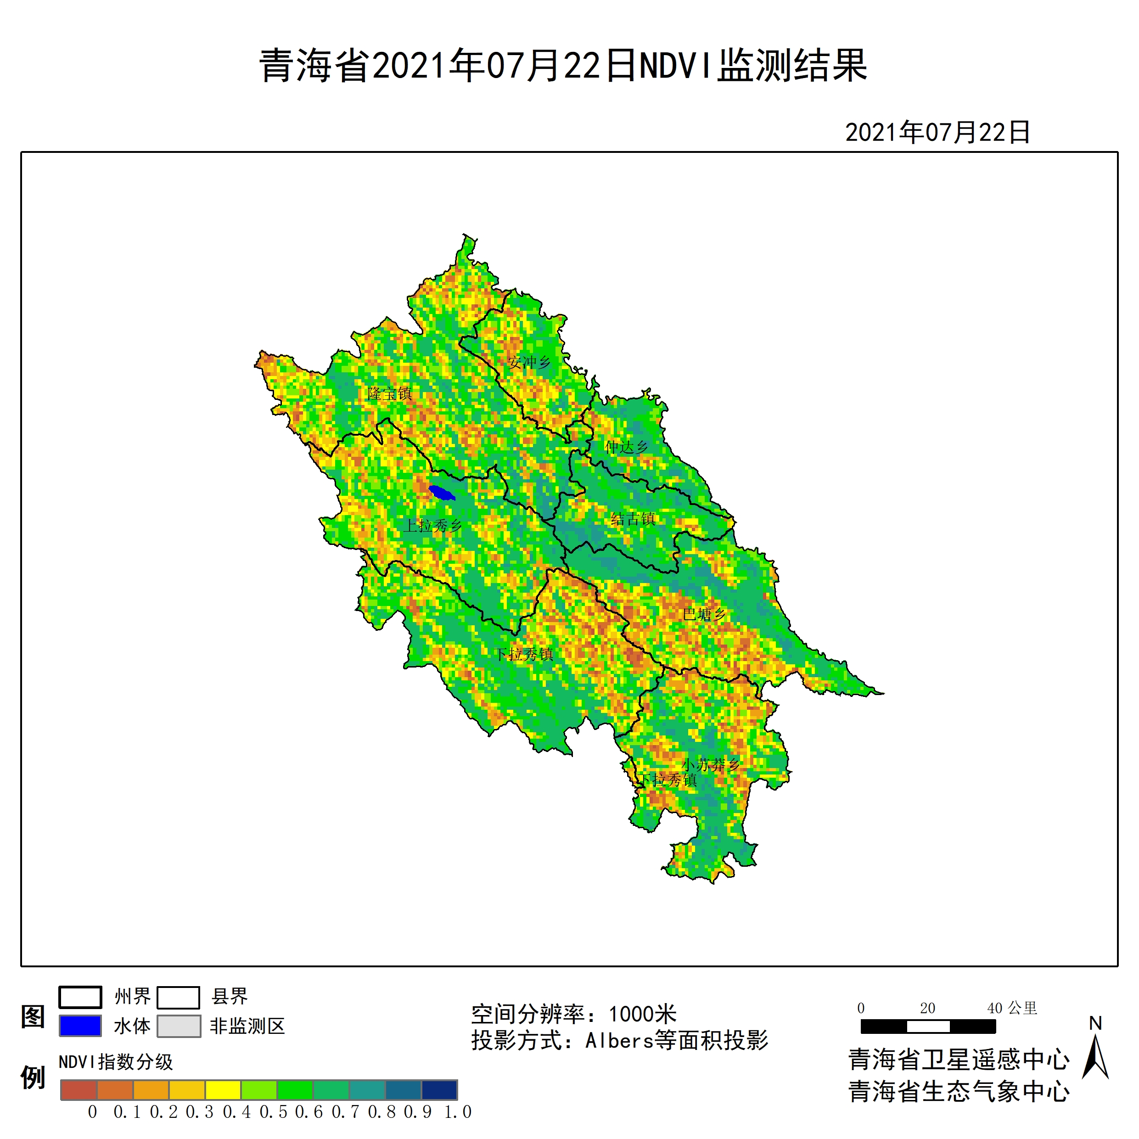

**图1 2021年07玉树市月NDVI遥感监测图**

二、NDVI等级遥感监测

2021年07月H8卫星遥感监测结果显示，青海省NDVI等级以0.6-0.7为主。NDVI等级为0.1-0.2、0.2-0.3、0.3-0.4、0.4-0.5、0.5-0.6、0.6-0.7、0.7-0.8、0.8-0.9和0.9-1.0各地区的面积分别为隆宝镇155.69平方公里、301.94平方公里、378.36平方公里、415.16平方公里、511.40平方公里、685.02平方公里、642.56平方公里、98.13平方公里、0.00平方公里、0.00平方公里、安冲乡51.90平方公里、83.98平方公里、101.90平方公里、120.77平方公里、150.97平方公里、230.23平方公里、145.31平方公里、13.21平方公里、0.00平方公里、0.00平方公里、下拉秀镇151.91平方公里、237.77平方公里、274.57平方公里、327.41平方公里、359.49平方公里、599.15平方公里、793.52平方公里、19.81平方公里、0.00平方公里、0.00平方公里、小苏莽乡129.27平方公里、189.65平方公里、226.45平方公里、210.41平方公里、246.27平方公里、328.36平方公里、598.21平方公里、113.23平方公里、0.00平方公里、0.00平方公里、巴塘乡160.40平方公里、206.64平方公里、199.09平方公里、226.45平方公里、250.98平方公里、324.58平方公里、627.46平方公里、162.29平方公里、0.00平方公里、0.00平方公里、结古镇9.44平方公里、23.59平方公里、42.46平方公里、52.84平方公里、81.15平方公里、184.94平方公里、494.42平方公里、108.51平方公里、0.00平方公里、0.00平方公里、上拉秀乡75.48平方公里、189.65平方公里、269.86平方公里、330.24平方公里、349.11平方公里、567.07平方公里、627.46平方公里、34.91平方公里、0.00平方公里、0.00平方公里和仲达乡11.32平方公里、33.02平方公里、27.36平方公里、40.57平方公里、92.47平方公里、167.01平方公里、274.57平方公里、58.50平方公里、0.00平方公里、0.00平方公里平方公里，面积比例分别为隆宝镇4.83%、9.36%、11.73%、12.87%、15.86%、21.24%、19.92%、3.04%、0.00%、0.00%、安冲乡5.70%、9.22%、11.19%、13.26%、16.58%、25.28%、15.96%、1.45%、0.00%、0.00%、下拉秀镇5.41%、8.47%、9.78%、11.66%、12.81%、21.34%、28.27%、0.71%、0.00%、0.00%、小苏莽乡6.22%、9.12%、10.89%、10.12%、11.85%、15.80%、28.78%、5.45%、0.00%、0.00%、巴塘乡7.27%、9.36%、9.02%、10.26%、11.37%、14.71%、28.43%、7.35%、0.00%、0.00%、结古镇0.94%、2.36%、4.25%、5.29%、8.12%、18.51%、49.48%、10.86%、0.00%、0.00%、上拉秀乡3.08%、7.73%、11.00%、13.47%、14.24%、23.12%、25.59%、1.42%、0.00%、0.00%和仲达乡1.60%、4.66%、3.86%、5.73%、13.05%、23.57%、38.75%、8.26%、0.00%、0.00%。（图2和表3、表4）。

**表1 2021年07月玉树市NDVI面积 (km2)**

|  |  |  |  |  |  |
| --- | --- | --- | --- | --- | --- |
| **区域** | **0-0.2** | **0.2-0.4** | **0.4-0.6** | **0.6-0.8** | **0.8-1.0** |
| **隆宝镇** | **457.63** | **793.52** | **1196.42** | **740.69** | **0.00** |
| 安冲乡 | 135.88 | 222.67 | 381.20 | 158.52 | 0.00 |
| 下拉秀镇 | 389.68 | 601.98 | 958.64 | 813.33 | 0.00 |
| 小苏莽乡 | 318.92 | 436.86 | 574.63 | 711.44 | 0.00 |
| 巴塘乡 | 367.04 | 425.54 | 575.56 | 789.75 | 0.00 |
| 结古镇 | 33.03 | 95.30 | 266.09 | 602.93 | 0.00 |
| 上拉秀乡 | 265.13 | 600.10 | 916.18 | 662.37 | 0.00 |
| 仲达乡 | 44.34 | 67.93 | 259.48 | 333.07 | 0.00 |
| 玉树市 | 2018.25 | 3252.42 | 5133.85 | 4814.93 | 0.00 |

**表2 2021年07月玉树市NDVI面积所占行政区域面积比例(%)**

|  |  |  |  |  |  |
| --- | --- | --- | --- | --- | --- |
| **区域** | **0-0.2** | **0.2-0.4** | **0.4-0.6** | **0.6-0.8** | **0.8-1.0** |
| **隆宝镇** | **14.19** | **24.60** | **37.10** | **22.96** | **0.00** |
| 安冲乡 | 14.92 | 24.45 | 41.86 | 17.41 | 0.00 |
| 下拉秀镇 | 13.88 | 21.44 | 34.15 | 28.98 | 0.00 |
| 小苏莽乡 | 15.34 | 21.01 | 27.65 | 34.23 | 0.00 |
| 巴塘乡 | 16.63 | 19.28 | 26.08 | 35.78 | 0.00 |
| 结古镇 | 3.30 | 9.54 | 26.63 | 60.34 | 0.00 |
| 上拉秀乡 | 10.81 | 24.47 | 37.36 | 27.01 | 0.00 |
| 仲达乡 | 6.26 | 9.59 | 36.62 | 47.01 | 0.00 |
| 玉树市 | 13.09 | 21.10 | 33.31 | 31.24 | 0.00 |